HERNIE HIATALE

INTRODUCTION
- Hernies hiatales = protrusions intrathoraciques d’un viscère intra-abdominal à travers le hiatus oesophagien
  - Dans l’abdomen, il y a toujours une hyperpression abdominale (toux -> contraction des muscles)
  - Thorax : pression négative de l’inspiration
- Deux grands types :
  - HH par glissement : les plus fréquents, se compliquent de RGO
  - HH par roulement : moins fréquentes, ne se compliquent pas de RGO, s’étranglent ou saignent
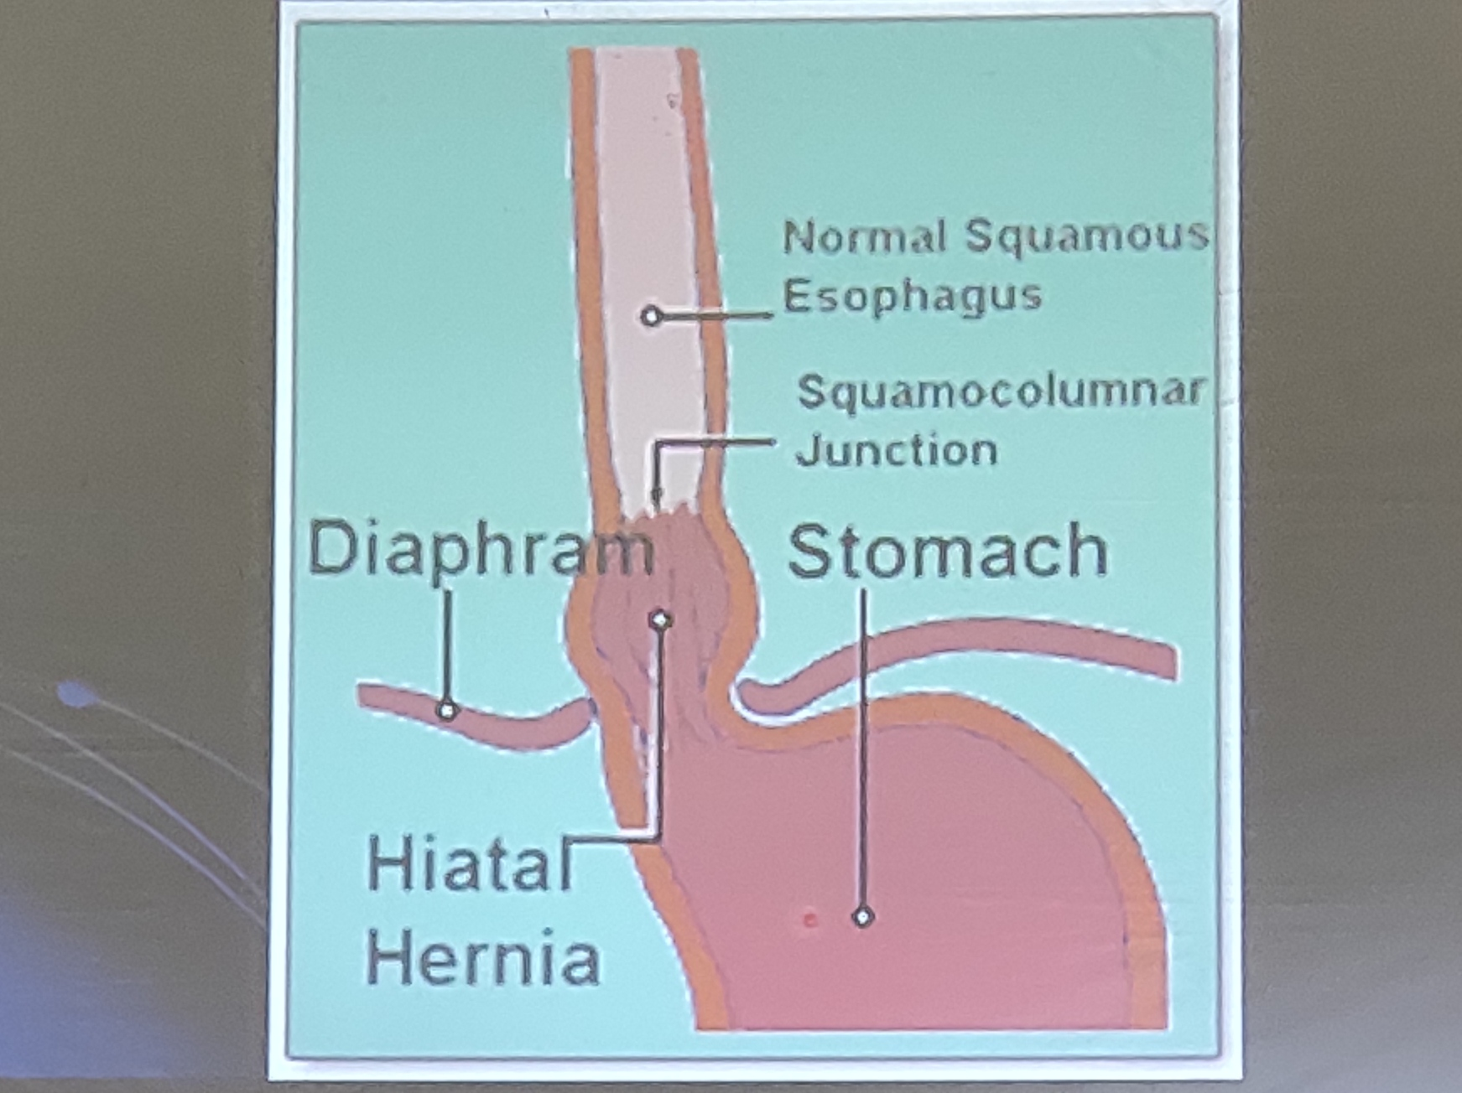
Œsophage : épithélium malpighien
Estomac : épithélium glandulaire
HH par glissement : jonction œsophage et estomac monte en haut dans le thorax (normalement au niveau du cardia)
HH mixte : la jonction est intrathoracique et une partie de l’estomac aussi

RAPPEL ANATOMIQUE
- Le bol alimentaire descend de l’œsophage vers l’estomac
- Passage rétrograde de l’estomac vers l’œsophage
- Pression abdominale > pression thoracique
- CONTINENCE CARDIALE : le contenu dans l’estomac ne refoule pas dans l’œsophage

Facteur anatomique de continence cardiale :
  - Action du pilier droit du diaphragme : joue un rôle de cravatage de l’œsophage
  - Valve muqueuse de Gubarov
    - Clapet muqueux à l’entrée de l’estomac
  - Angle de His
  - Ligament phréno-oesophagien

Facteur intrinsèque de continence cardiale
  - Sphincter inférieur de l’oesophage (SIO)
  - Système à haute pression sur 4cm de part et d’autre du hiatus oesophagien
  - Le SIO est repéré par la manométrie
  - Augmentation de la pression basale à 20 mmHg par rapport au reste de l’oesophage
  - SIO = sous la dépendance du contrôle nerveux représenté par le nerf vague, et du contrôle hormonal

ANATOMIE PATHOLOGIQUE
- Hernie hiatale par glissement
  - =glissement ascendant du cardia anatomique vers le médiastin
  - Le cardia est alors en position intra-thoracique
  - -> diminution de la distance entre les arcades dentaires et le cardia (normalement 40 cm)
- Hernie hiatale par roulement
  - = protrusion intra-thoracique de la grosse tubérosité
  - -> le cardia reste en place
  - La grosse tubérosité monte en roulant sur le hiatus oesophagien
  - 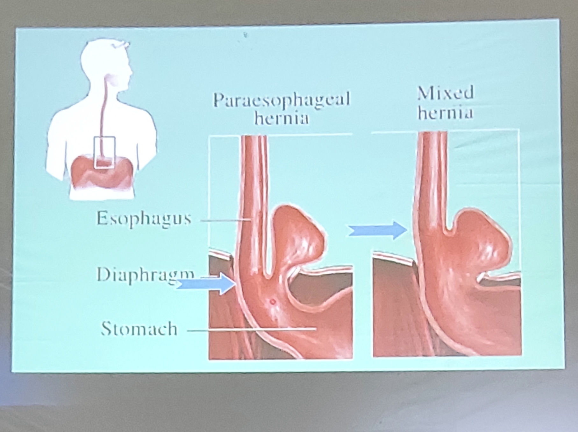

CLINIQUE

Hernie hiatale par glissement :
  - Fréquemment asymptomatique (50% des cas)
  - Symptomatologie superposable à celle du RGO et/ou de ses complications
    - Pyrosis
    - Régurgitation acide
    - Dysphagie
    - Signe respiratoire : toux, asthme

Hernie hiatale par roulement

HH par roulement non compliquée
    - Symptôme = type mécanique
    - Distension gastrique intra-thoracique, pousse le contenu intrathoracique
    - La hernie se manifeste par :
      - Des douleurs souvent post-prandiales, de siège variable, épigastrique ou sous-costale gauche ou thoracique
      - Douleur apparaissant surtout chez un sujet en décubitus dorsal ou penché en avant
      - Peuvent évoquer un angor
      - Peuvent entraîner une dyspnée si elle est grosse
      - Il n’existe pas de reflux (car SIO reste en place, pas de reflux du contenu acide de l’estomac)

HH compliquée
    - Après de nombreuses années d’évolution :
      - Se manifeste par une anémie
      - Gastrite oedémateuse et hémorragique au niveau de la poche herniaire

EXAMENS COMPLEMENTAIRES
- Ils sont pratiqués en général pour une symptomatologie de reflux

Radiographie pulmonaire
  - Niveau hydro-aérique intra-thoracique, dans le médiastin postérieur
  - Peut être vue de profil si HH par roulement

TOGD
  - HH par glissement :
    - Diagnostic facile s’il existe une volumineuse hernie permanente
    - Rechercher une poche herniée arrondie ou ovalaire
  - HH par roulement :
    - Cardia en place
    - Il existe une portion plus ou moins importante du corps gastrique en position intra-thoracique

Fibroscopie :
    - Ascension du cardia muqueux
    - Diminution de la distance cardia-arcade dentaire
    - Béance anormale du cardia
    - En rétrovision, orifice si HH par roulement

COMPLICATIONS :
- RGO (HHG)
- Anémie (HHR)
- Ulcère gastrique au niveau du passage diaphragmatique
- Volvulus gastrique étranglé

TRAITEMENT

HH par glissement
  - Le traitement et les indications sont celles du RGO
  - Associe :
    - Régimes hygiéno-diététiques
    - + antiémétique
    - + antihistaminique H2 ou IPP
  - Les HH par glissement non compliquées de RGO et asymptomatiques ne nécessitent qu’une simple surveillance

HH par roulement :
  - L’indication chirurgicale est formelle à cause de la gravité des complications
  - Par voie abdominale, elle consiste à :
    - Repositionner la poche herniée dans l’abdomen

CONCLUSION
- Pathologie fréquente
- 9/10 : HH par glissement, et dont 50% d’eux se compliquent de RGO
- HH par roulement : symptomatologie proche du RGO mais elles ne se compliquent jamais de reflux

